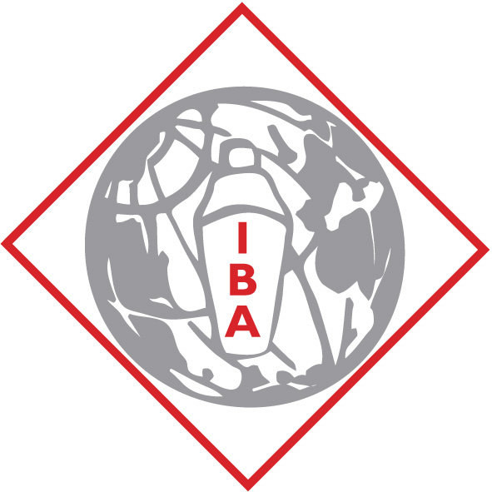
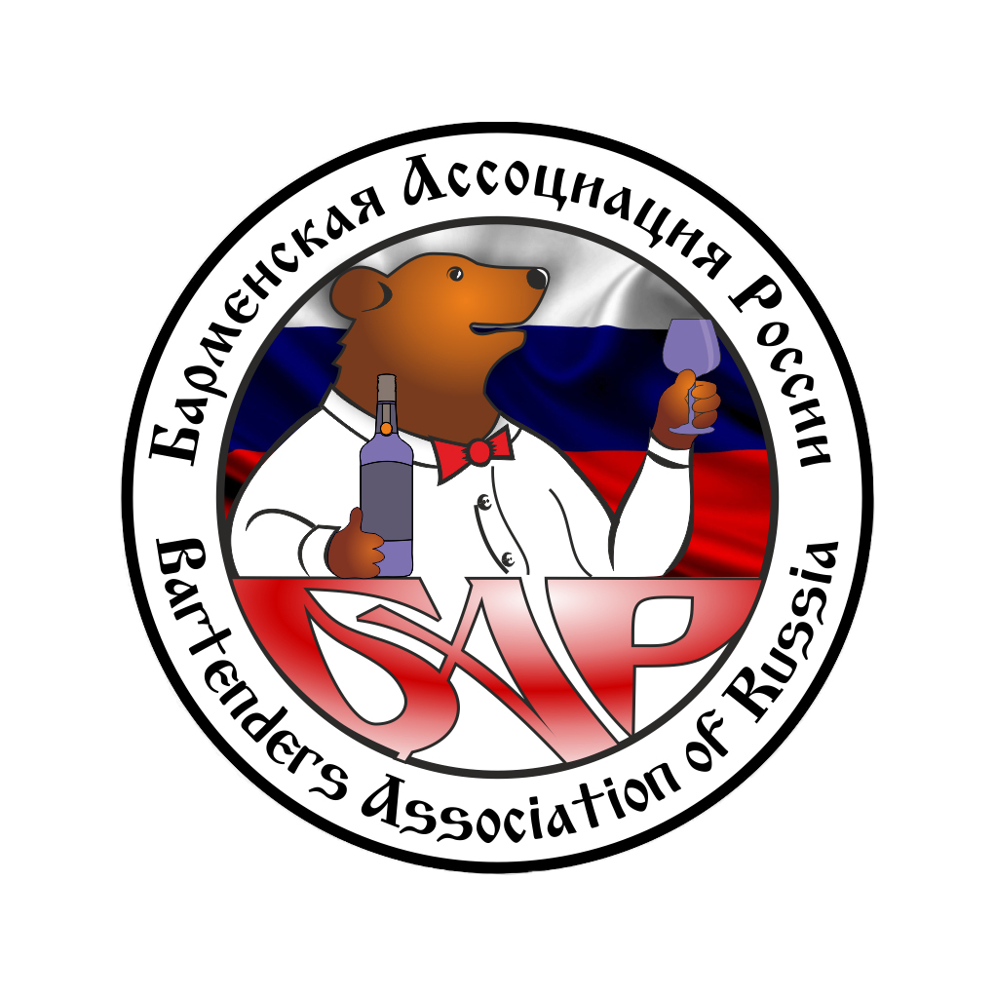

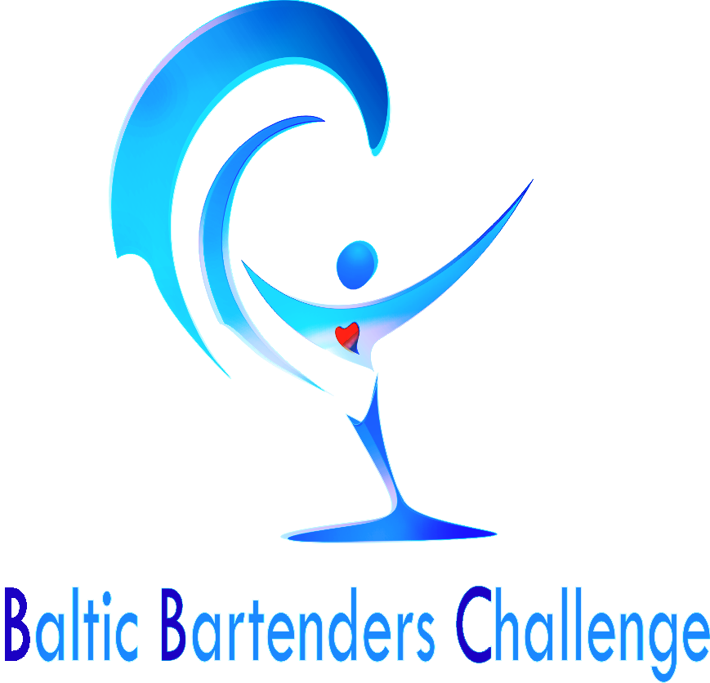

20 сентября 2018 г.Санкт-Петербург, Экспофорум

Барменская Ассоциация России

Петербургская Ассоциация Барменов

представляет:

Чемпионат барменов Baltic Bartender Challenge с призовым фондом 5000 евро.
Датта и место: 20 сентября, г.Санкт-Петербург, Экспофорум .
Заявки принимаются до 15 сентября на panovbar@mail.ru, телефон 8-911-292-01-22 – Ярослав Панов

ПРИЗЫ И НАГРАДЫ

• 1-е место – 2500 евро.
• 2-е место – 1500 евро
• 3-е место – 1000 евро

Победитель конкурса получает звание «Абсолютный чемпион Baltic Bartender Challenge 2018», кубок, подарки от компаний партнеров.

На чемпионат допускаются действующие бармены, достигшие 18-летнего возраста, парни и девушки с опытом работы барменом от 6 месяцев, знающие спиртные напитки и правила приготовления коктейлей. Конкурс проводится исключительно для барменов.

Максимальное количество участников – 16 человек. При превышении лимита желающих организатор оставляет за собой право самостоятельно отбирать участников, которые будут наиболее полно соответствовать

общей концепции и идее мероприятия. Списки участников, допущенных к соревнованиям, будут размещены на сайте www.barclass.ru

После получения и обработки заявки организаторы подтверждают участие отправителя по телефону или электронной почте.

ПРАВИЛА КОНКУРСА

Каждый участник должен приготовить 3 коктейля по предложенным формулам на время.

Каждый участник должен делает коктейли используя технику скоростного смешивания. Дополнительные баллы участник зарабатывает, используя технику Бар стиль, Фихули, Шаффл или Бар скилс.

Ниже представлены примеры:

https://vk.com/video-34088155_456239041

https://www.youtube.com/watch?v=t5-uJre7v88

https://www.youtube.com/watch?v=SqQiJ68uXT8

Важно! Максимально качественно подготовиться к выступлению. Основные баллы зарабатываются на быстроте приготовления и качестве (вкус, аромат, внешний вид) коктейлей. А так же на использовании барменом различных трюков в Бар стиль, Фихули, Шаффл или Бар скилс.

Для получения максимально вкусного коктейля Бармен имеет возможность выбрать из ассортимента партнёров Сиропы, Ликёры, Крепкое спиртное, Фрукты. Формула рецептов приведена ниже. Украшение Лонг-дринка и Шорт-дринка может быть любым из натуральных компонентов. Украшение можно готовить из принесённых компонентов. Ассортимент ликёров и Сиропов заданный, но участник может принести с собой необходимый Фруко шульц или MONIN.

МЕХАНИКА ПРОВЕДЕНИЯ КОНКУРСА

Выступление будет проходить парами.

После жеребьёвки 16 человек проходит 8 парных выступлений. Запуск и остановка времени конкурсантов происходи при нажатии участником красной кнопки.

По результатам суммы балов за дегустацию, технику и лучшего времени

выступления за минусом штрафов выбираются финалисты - 4 участника.

ФИНАЛ

Участникам допустима корректировка или замена вкусовых ингредиентов. (Ликёр, сироп, ягоды, фрукты.)

Проходит два парных выступления согласно жеребьёвки.

ГРАНД ФИНАЛ.

Лучшие два участника выполняют скоростное приготовление коктейлей. Условия Гранд Финала оглашаются непосредственно перед выступлением супер финалистов.

Список предоставляемых компонентов:

Водка, Ром, Джин, Текила, Скотч

Ликёры Фруко шульц смородина, яблоня, ваниль и т. д.

Сиропы MONIN земляника, спритц, ежевика, груша и т. д.

Фрукты и Ягоды Лимоны, Апельсины, Бананы, Яблоки, Лаймы, малина, черника, сморода.

Участникам допускается использовать собственный инвентарь и инструмент.

SHOT DRINK COCKTAIL:
МЕТОД: Билд
ПОСУДА: Шот
Крепкий алкоголь 20 ml
Лимонный сок 15 ml
Сироп MONIN 15 ml

Ягода на выбор малина, сморода, черника внутрь бокала

SHORT DRINK COCKTAIL:
МЕТОД: Шейк — Минимум 5 раз встряхнуть шейкер
ПОСУДА: Cocktail glass 110мл
Крепкое 50 ml
Ликер Fruko Shulz 20 ml
Сок лимонный 20 m

Сироп MONIN 10ml

Украшение обязательно.

LONG DRINK COCKTAIL:
МЕТОД: мадл + билд - минимум 2 раза сделать мадл
ПОСУДА: Highball

Крепкий алкоголь 50 ml
Энергетик on top
Сироп MONIN 15 ml

Мадл Фруктов на выбор Лайм, Лимон, Апельсин, Грейпфрут.

Украшение обязательно.

Все коктейли после приготовления отправляются в дегустационное жюри. Оценивается Вкус, Аромат, Внешний вид и общая гармония названия и коктейля.

Штрафные баллы Техничекого жюри

Ошибки
Потеря секунд
1. Пролив на стойку 1 сек. за каждый пролив 1
2. Не соблюдение метода приготовления 3 за каждый коктейль 3
3. Не правильные пропорции напитка 3 за каждый коктейль 3
4. Перепутана посуда для коктейля 3 за каждый коктейль 3
5. Не правильные ингредиенты 4 за каждый коктейль 4
6. украшение руками 2
7. Нет или перепутал трубочки 2
8. Грязное рабочее место 2 9. Не точный налив в процессе работы 2 за каждый напиток 2
10. Не четкие слои в шоте 5
11. Пуринг (неточный налив) 5

Бонусные баллы технического жюри

Количество оправданных элементов, трюков |_3_|_6_|_9_|_12_|_15_|

Эффективность трюков (скорость и функционал) |_2_|_4_|_6_|_8

Сложность трюков |_2_|_4_|_6_|

Оригинальность (новизна) трюка |_2_||_4_|_6_|

Артистизм, умение себя подать. |_0_||_1_|_2_|

Оправданный трюк или связка - это БОНУСНЫЕ баллы которые идут в противовес штрафным секундам. Оправданный - значит в алгоритме приготовления коктейля, имеющий смысл и логичное завершение (налив, насыпание льда и т. п.)

Оценочный лист Дегустационного жюри.

Коктейль / Cocktail Maximum points points

Внешний вид / The exterior view 0-15

Вкус / Tes 0-25

Аромат / Aroma 0-10

Гармония названия, украшения, вкуса 0-15

Участник, набравший максимальное количество баллов в Финале, становится победителем Baltic Bartender Challenge

